Von Energie-Investitionen profitiert Gewerbe

Wer sein Haus isoliert oder auf erneuerbare Energien umsteigt, profitiert von tieferen Betriebskosten und höherem Wohnkomfort. Den Anreiz, damit Hausbesitzer in ihre Gebäude investieren, bietet der Kanton Appenzell Ausserrhoden mit Fördergeldern. Gleichzeitig generieren die Investitionen Aufträge für das einheimische Gewerbe.

Die Corona-Krise hat auch in naher Zukunft unter anderem zur Folge, dass die Menschen mehr Zeit im eigenen Heim verbringen. Bei Hausbesitzern rücken dadurch Fragen zu Energieverbrauch, Unterhaltskosten oder zur Qualität der eigenen Liegenschaft in den Vordergrund. Fassen sie energetische Sanierungsmassnahmen oder den Einsatz erneuerbarer Energien ins Auge, können sie von kantonalen Fördergeldern profitieren. So haben Eigentümerinnen und Eigentümer Anspruch auf einen Beitrag pro Quadratmeter, wenn sie das Dach oder die Fassade ihres Hauses isolieren. Werden mindestens 90% der Hauptflächen (Fassade, Dach) gleichzeitig saniert, gibt es zusätzlich einen Bonus.
Ebenso profitieren Hausbesitzer von finanzieller Unterstützung bei einer Gesamtsanierung nach einem Minergie-Standard sowie bei einem Neubau, der nach Minergie-P zertifiziert ist.

Betriebskosten senken – Wirtschaftsstandort stärken
Auch der Ersatz einer alten Heizung durch ein effizientes, modernes System ist förderberechtigt. Eine Hauseigentümerschaft erhält einen Beitrag, wenn sie die alte Öl-, Gas oder Elektroheizung durch eine Holzfeuerung, einen Anschluss an ein Wärmenetz oder durch eine Wärmepumpe ersetzt. Die Installation einer thermischen Solaranlage sowie eines Batteriespeichers für Solarstromanlagen unterstützt der Kanton ebenfalls mit Fördergeldern.
Mit energetischen Effizienzmassnahmen und der Nutzung erneuerbarer Energien senkt der Eigentümer die Betriebskosten, den Energieverbrauch sowie die CO₂-Emmissionen des Gebäudes. Ferner sichert er die Werterhaltung der Liegenschaft und leistet einen Beitrag an die Wertschöpfung im Inland. Investition in eine Wärmedämmung, in ein erneuerbares Heizsystem oder die Installation einer Solaranlage bleiben weitgehend im Kanton und generieren Arbeit vor Ort. Das einheimische Gewerbe kann von zusätzlichen Aufträgen profitieren, was gerade in der jetzigen Zeit von grosser volkswirtschaftlicher Bedeutung ist.

Kasten:
Lassen Sie sich beraten
Fassen Sie eine Gebäudesanierung ins Auge? Wollen Sie sich frühzeitig mit dem Heizungsersatz auseinandersetzen? Oder interessieren Sie sich ganz einfach dafür, den Energieverbrauch zu senken, dann kontaktieren Sie den Verein Energie AR/AI. Eine Beratung kann auch telefonisch erfolgen:
Verein Energie AR/AI, Geschäftsstelle, Urnäscherstrasse 872, 9064 Hundwil, Tel. 071 353 09 49, info@energie-ar-ai.ch , www.energie-ar-ai.ch
Informationen zum Förderprogramm: www.energie.ar.ch > Förderung

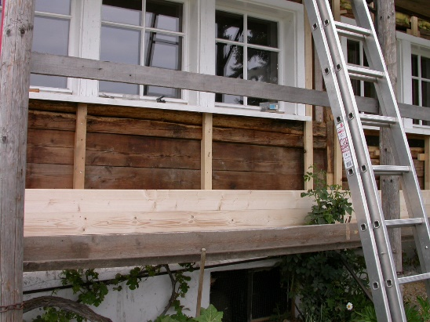

Investitionen in energetische Effizienzmassnahmen kommen dem einheimischen Gewerbe zu Gute.

